Chapitre 1 : Individus et cultures

Introduction : L’enfant sauvage

Doc. 1 : Extraits du début du film L’enfant sauvage, réalisé par François Truffaut (1969), adapté des mémoires de Victor de l’Aveyron par Jean Itard. Histoire vraie.

A partir des extraits visionnés, vous répondrez par écrit aux questions suivantes :
- Décrivez précisément cet enfant et ses comportements.
- Comment se passent les premières rencontres entre l’« enfant sauvage » et les hommes ?
- A votre avis, pourquoi cet enfant se comporte-t-il ainsi ?
- Donnez des exemples de ce que cet enfant n'a pas appris.

I. L'apprentissage de la vie en société

Doc. 2 : 2ème extrait de L’enfant sauvage. [3’18]

A partir de l’extrait visionné, vous répondrez par écrit aux questions suivantes :
- Quelles sont les normes que l’enfant sauvage (Victor) a apprises ?
- Pourquoi le docteur Itard punit-il, à tort, Victor ?
- Comment réagit Victor ?
- Quelle est la conclusion de cette expérience pour le docteur Itard ?
Exercice 1 :

Doc. 3 : Manger, un acte naturel ?
Chaque culture se singularise de multiples façons. Examinons le cérémonial des repas. Rien ne peut paraître plus « naturel » que de manger. Tout homme, comme n’importe quel organisme vivant, doit en effet s’alimenter à intervalles réguliers. Les pratiques culinaires ne sont pourtant pas identiques, mais admettent plusieurs variantes : utilise-t-on une fourchette, des bâtonnets… ? Des interdits frappent-ils certains mets ?[…] Les réponses apportées sont des plus diversifiées : les agriculteurs du nord de l’Angola se refusent à boire du lait ; pour d’autres tribus africaines, l’absorption de racines rapproche du sacré ; nous-mêmes apprécions les crevettes et méprisons les sauterelles…
Gilles Féréol et Jean-Pierre Noreck, Introduction à la sociologie, Armand Colin, coll. « cursus », 1990.

Doc. 4 : Simple comme bonjour
Dès la maternelle, les enfants se saluent, se font des bisous. Puis prennent de la distance, y compris avec des adultes : « Vers l’âge de 11-12 ans, quand ils rentrent à la maison, les garçons n’embrassent plus leur mère. Celle-ci se demande d’ailleurs pourquoi et en souffre. » Ce besoin de se montrer viril et mûr se traduit aussi avec les amis du même âge lorsque la poignée de main remplace le salut distant. Avec des variantes : la main qui va au cœur, comme dans certains pays musulmans, marque l’attachement. Les poings qui se cognent ou les doigts qui se lacent, marque l’appartenance à un groupe. Ce n’est que bien des années plus tard, une fois leur « virilité affirmée » que des hommes reviendront à la bise entre eux.
Michaël Haidenberg, « Le salut est dans le bonjour », Libération, 30 août 2004.
Questions :
- Soulignez d’une couleur différente, les normes et les valeurs présentes dans ces deux textes.
- Est-ce que les normes et valeurs sont les mêmes partout ?

II. Apprendre à vivre en société grâce à la famille et l’école

  - La famille

Doc. 5 : Le rôle de la famille dans la socialisation
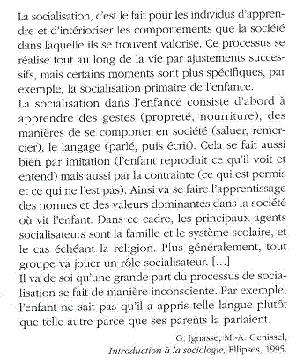
Questions :
- Relevez dans le texte les gestes que l'enfant apprend. Trouvez-en d'autres.
- Relevez dans le texte les manières de se comporter que l'enfant apprend. Trouvez-en d'autres.
- Relevez dans le texte comment la socialisation s'effectue-t-elle. Donnez des exemples.
- Vous venez de montrer que l'enfant, tout comme Victor dans L'enfant sauvage, apprend des gestes et des manières de se comporter. Il apprend donc des normes. Qu'apprend-il également ? Donnez des exemples.
- La famille est-elle le seul lieu où l'enfant est socialisé ?
- Quelle est la conséquence pour l'enfant ?

  - L’école

Doc. 6 : Le règlement intérieur du lycée Jean Michel

Après avoir lu le préambule du règlement intérieur (cf. votre mémento du lycée), vous répondrez aux questions suivantes :
- Un élève n’est-il au lycée que pour apprendre des connaissances ?
- Donnez le sens des mots suivants : neutralité, laïcité, prosélytisme.
- Quels sont les droits et les obligations des élèves ?
- Montrez que l’école est une instance de socialisation.

III. Apprenons-nous tous les mêmes choses... ?

  - … selon que l'on est une fille ou un garçon ?
Doc. 7 : Extraits d’un catalogue de jouets
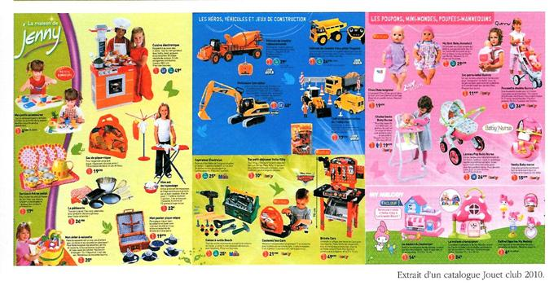
Questions :
- Quelles couleurs ce catalogue de jouets associe-t-il aux filles ? Aux garçons ?
- Quels jouets ce catalogue destine-t-il aux filles ? Aux garçons ?
- Quel genre d’activité ces jouets encouragent-ils à pratiquer par les filles et les garçons ?

Doc. 8 : A l’école, une mixité en pointillés
« Quels rôles sont montrés aux filles et aux garçons au sein de l’institution [crèche, maternelle] ? Ces derniers […] ne véhiculent-ils pas encore largement des stéréotypes¹ ? Si les professionnels disent ne pas faire de différences entre enfants, entre filles et garçons, l’observation, l’analyse des interactions adultes/enfants et des discours témoignent qu’à leur insu la prise en charge des filles et des garçons est différenciée en de nombreux domaines.[…] Très tôt, les remarques sur les capacités enfantines sont différenciées selon le sexe des enfants en fonction d’attitudes et/ou de comportements attendus. Ainsi, au niveau de la motricité, un petit garçon « peu adroit » sur le plan moteur reçoit généralement davantage de remarques négatives qu’une petite fille pourtant au même niveau de développement moteur. Une petite fille jugée « agitée » reçoit davantage de remontrances qu’un petit garçon. Les petites filles sont davantage sollicitées pour faire des activités « calmes » assises autour d’une table : « aux filles on va plutôt proposer des trucs calmes, on va leur donner des poupées, de la dînette, on va leur mettre des activités manuelles. » Les garçons sont, quant à eux, plus sollicités pour participer aux activités motrices : « aux garçons, on propose plus des jeux, des activités où ils vont se dépenser, des jeux où ils vont pouvoir courir, ils en ont plus besoin que les filles. »
Nicolas Murcier, Revue Mouvements, n°49, 2007.
1. Modèles de comportement.

Questions :
- En crèche et/ou maternelle, quelles sont les activités proposées pour un petit garçon ? Pour une petite fille ?
- Quelle est la qualité qui est attendue pour un petit garçon ? Pour une petite fille ?

Doc. 9 : Répartition des tâches domestiques

Durée moyenne des activités au cours d'une journée (du lundi au dimanche)
Unité : heures par jour
 | Hommes | Femmes
Temps personnel * | 11h23 | 11h36
Temps libre | 4h21 | 3h25
Temps contraint | 8h16 | 8h59
dont :
Travail professionnel | 5h56 | 4h51
Soins aux enfants et aux adultes | 0h19 | 0h42
Temps (tâches) domestique(s) | 2h01 | 3h26
dont :
Cuisine | 0h22 | 1h12
Ménage | 0h11 | 0h51
Linge | 0h03 | 0h31
Comptes et démarches | 0h04 | 0h04
Courses | 0h22 | 0h33
Bricolage et jardinage | 0h45 | 0h08
Entretien et divers | 0h14 | 0h07
Total | 24h00 | 24h00
* soins personnels, repas et sommeil
Source : Insee - Enquête emploi du temps. Année des données : 1999, couples dont les deux conjoints sont salariés

Questions :
Faites une phrase de lecture avec les chiffres soulignés.

Pour toute phrase de lecture d’une donnée chiffrée, vous devez préciser :
La source (la source peut vous donner une indication sur la crédibilité du document, nous pouvons plus faire confiance à des chiffres venant de l’INSEE qu’à des chiffres venant de Gala par exemple)
La date
Le lieu
L’unité

- Que peut-on dire de la répartition des tâches domestiques entre hommes et femmes ?

  - … selon la famille d'où l'on vient (i.e. selon le milieu social) ?

Doc. 10 : Neuilly sa mère, réalisé par Gabriel Julien-Laferrière (2008) : extrait de la bande annonce [1'11].
Questions :
- Où Sami habite-t-il avec sa maman ?
- Où va-t-il désormais vivre ?
- Comment les adolescents sont-ils habillés au tout début de la bande annonce ?
- Comment Sami est-il habillé quand il arrive chez sa tante ?
- Quel parti politique le cousin de Sami soutient-il ?
- Que reproche-t-on à Sami lorsqu'il est à table ?
- Que reproche-t-on à sa cousine ?
- Résumez : Sur quels éléments portent les différences de socialisation entre le milieu d'origine de Sami et celui de sa tante ?

Doc. 11 : Entre les murs, réalisé par Laurent Cantet (2008) : bande annonce [1'59].
Questions :
- Où se déroule le film ?
- Au début de la bande annonce, sur quoi le professeur fait-il travailler les élèves ?
- Pourquoi les élèves ont-ils des difficultés ?
- Quels sont les rôles de l'école qui sont montrés dans cette bande annonce ?

